108年度全國性多元文化教育優良教案甄選實施計畫
- 依據：
  - 教育部國民及學前教育署函頒新住民子女教育發展五年中程計畫 。
  - 教育部國民及學前教育署108年4月9日臺教國署原字第1080039035號函辦理。
貳、目的：
- 因應十二年國民基本教育課程綱要將新住民語文納入必要選修，協助學校教師研發相關輔助教材。
- 提升教育人員課程與教材研發風氣，精進教師多元文化教學能力，激勵專業成長。
- 鼓勵教育人員研發多元文化教育融入式教材，將多元文化概念融入各學習領域的教學活動中，豐富學科教學內容，創造多元教學方法，提高教學成效。
參、辦理機關
一、主辦單位：教育部國民及學前教育署
二、承辦單位：臺中市政府教育局
三、協辦單位：臺中市后里區后里國小(地址：臺中市后里區甲后路1段168號；電話：04-25562294#710；聯絡人：教務處曾哲仁主任)
肆、辦理活動內容：多元文化議題教案甄選(詳見投稿須知)。
伍、參加對象及組別
一、參加對象：符合以下任一資格者均能報名參加，惟需以學校為單位進行報名，每團隊人數以三人為限，每學校送件數不限。
(一) 全國各級學校具熱忱且有意願之現職教師、代理教師、實習教師。
(二)大專院校之師資培育中心(教育學程)學生。
(三)相關教育人員或團體。
二、參加組別：依類別及適用對象分為三組
(一)教案設計類國小組：內容適用於國小學生。
(二)教案設計類國中組：內容適用於國中學生。
(三)教案設計類高中職組：內容適用於高中(職)學生。
陸、報名及收件
一、請參賽學校至「108年度全國性多元文化教育優良教案甄選」專屬平台(https://newres.pntcv.ntct.edu.tw/competition)點選「優良教案甄選」→「我要報名」進行線上報名。
二、繳交期限：即日起至108年10月18日（星期五）24:00 截止，將作品上傳至「108年度全國性多元文化教育優良教案甄選」專屬平台(https://newres.pntcv.ntct.edu.tw/competition)。
柒、評選方式：
一、評選委員：遴聘國內相關領域學者專家、教學科技與多媒體專家學者、優秀學科教師及社會公正人士等若干名共同進行書面評審。評選委員迴避之義務依相關規定辦理。
二、評審向度：本甄選活動旨在評選優良課程教材，故不全以作品資料量多寡為評審依據；主要以符應課程內容與教學設計原理為依據。
三、評分標準：評分表（附件5）
(一)教案結構、流暢性及內容：50﹪
(二)教學創新與實用性：20％
(三)教學活動之涵蓋廣度：10％
(四)教學評量方式：20％
(五)加分項目：教學活動設計之試教成果呈現：10％
四、評審時間與地點：108年10月21日（星期一）上午8時起於臺中市后里區后里國民小學。
五、成績公布：於108年10月23日（星期三）下午6時前於臺中市政府教育局全球資訊網（http://www.tc.edu.tw/），以及「108年度全國性多元文化教育優良教案甄選」專屬平台(https://newres.pntcv.ntct.edu.tw/competition)並另函文各縣市政府及獲獎者。
捌、獎勵及獲獎作品用途
一、獎勵辦法：本競賽活動依競賽組別分別擇優錄取，各組獎項名額依「跨主管機關及區域性競賽活動核發獎金或等值獎勵支給表」之規定，以送件件數20%為限。
（一）「特優」一名：每團隊發給獎金15,000元、學校獎牌一座、作者獎狀乙張
（二）「優等」二名：每團隊發給獎金10,000元、學校獎牌一座、作者獎狀乙張
（三）「甲等」三名：每團隊發給獎金7,000元、學校獎牌一座、作者獎狀乙張
（四）「佳作」五名：每團隊發給獎金3,000元、學校獎牌一座、作者獎狀乙張
（五）「入選」若干名：每團隊發給獎金1,200元、作者獎狀乙張。
二、參賽作品經評審委員二分之ㄧ（含）以上認定未達獲獎水準，得將部分獎項列為從缺或減少錄取名額。
三、上揭獎金發給對象為得獎者報名表所載之學校，並用於提升教師教學專業發展之相關活動，獎金統一以匯款方式辦理。
四、作品用途：入選作品之著作權歸教育部所有，主辦及合辦單位擁有複製、公布、發行與使用之權利，並視需要得請參賽者無償配合修改。
五、教育分享：經評審結果為得獎之優良教案，將彙編成冊送各縣市政府。同時，優良作品將公告於「108年度全國性多元文化教育優良教案甄選」專屬平台(https://newres.pntcv.ntct.edu.tw/competition)，並提供下載功能，有效進行作品交流與分享。
六、敘獎方式：各直轄市、縣(市)政府對於辦理本計畫績效優良之學校及相關人員，得本權責依相關規定予以獎勵。
玖、頒獎典禮：
一、時間：108年11月30日(星期六)，上午9時至12時 。
二、地點：臺中市立啟明學校（地址：臺中市后里區三豐路三段936號）
三、交通方式：
(一)火車：搭乘火車至后里火車站，出站後請沿著甲后路直走到后里國小轉搭226號公車，到啟明學校下車即可抵達。
(二)自行開車：中山高接4號國道，於豐原交流道下，左轉三豐路往后里方向直行約8分鐘即可抵達。
四、出席人員請各單位給予公(差)假辦理，其往返所需旅費依「國內出差旅費報支要點」核實支應。
拾、版權說明
一、參賽作品恕不退還，請自留底稿。
二、若參賽作品經人檢舉或告發涉及侵害著作權或專利權，經有關機關處罰確定者，將取消其得獎資格並追回原發放獎金及獎座。參賽作品若涉及違法，由參賽者自行負責。切結書填具如附件。
三、參賽作品內容以自行開發製作為主。若引用他人之圖片、影音與文字 等，需取得所有權人同意，並註明出處。
拾壹、注意事項
一、參選作品勿受偏見影響，將新住民及其子女或其他族群貼上弱勢、需要被照顧等標籤。
二、新住民定義：依內政部定義係指「配偶之一方持有外僑居留證、永久居留證，申請入境 停、居留及定居我國之中國大陸（含港澳地區）配偶」；新住民子女：依內政部定義係指「子女出生時，其父或母一方為居住臺灣地區設有戶籍國民，另一方為非居住臺灣地區設有戶籍國民」。
三、獲獎之優良教案設計及學習單同意無償授權主辦單位為推廣之目的，以收錄、展示、重製、公佈網站等方式使用。
四、凡參加本項比賽之作品，均應符合自製之原則，參賽者需於繳交參賽作品時，同時繳交「法律責任切結書」。
五、送件之作品如為已公開發表、得獎之作品、仿冒或抄襲他人作品、著作權不明者、不符合本徵選辦法者，立即取消參賽資格，參賽者並應自負相關法律責任。
六、參賽作品須為參賽者原始創作，取材不得運用非經授權之照片、圖片、影音為內容，如有涉及侵害智慧財產權、著作權或商標、服務標章、機關標誌者，均取消獲獎資格，並追回所頒發之獎勵及獎金，並由參賽者自負法律責任。
七、參考資料請註明出處，作品內容若取材自已獲授權之文字、圖片、影音內容，請附上原著作權單位/個人授權証明文件，並於作品『引用』內容出處，加註經原著作權單位/個人授權使用等字樣；請勿侵害他人著作權，否則自負相關法律責任。
八、主辦單位對獲選作品得視需要予以修改，做為後續規劃及應用。
拾貳、預期成效
  - 透過本計畫的實施，促使教師對多元文化有更深的體認，並適時將多元文化教育融入教學中。
  - 提升教師撰寫優良教案的能力，促進專業發展提昇教學成效。
  - 藉由優良教案之發表及專題講座，提供教學資源分享交流平台，達到教學精進目的。
  - 使學生體認並接納文化的異質性，在潛移默化中達到和睦相處、互相扶持的功效。
拾參、本計畫經核定後實施，修正時亦同。
108年度全國性多元文化教育優良教案甄選投稿須知
一、舉凡十二年國民基本教育課程綱要、九年一貫課程各學習領域能融入多元文化教育議題為主軸之教材皆可為徵選內容。
二、教學活動設計可採主題統整式，亦可著重於概念、知識、社會統整等領域統整及跨領域等模式。
三、授課節數不拘（以3-6節為宜），以能完成一個完整活動、教學單元或幾個小單元的組合為原則。
四、參賽作品格式：
(一)稿件以中文MS-Word97以上版本或相容之自由軟體編寫，不接受手寫稿。
(二)版面設定
1.以A4由左至右橫打，上、下、左、右邊界各2公分，行距為單行間距。
2.字體：標題--標楷體16點（pt）字，段落標題-標楷體14點（pt）字，內文-標楷體12點（pt）字；英文、數字請用Times New Roma書寫，標點符號以全形字。
(三)學習單、powerpoint…等教學活動中所需之素材請清楚說明一併附上。
(四)需設定頁碼。
(五)全部稿件(附件3)不得超過24頁（含圖表、相片及附錄）。
五、教案甄選資料上傳內容：
(一)報名表－請於線上報名後，列印出報名表逐級核章。
(二)教案資料：
1、切結書（附件1）、智慧財產授權書（附件2），若為團體參賽(最多3名)，每位參賽者皆須各自簽署切結書及授權書。
2、教案設計作品(附件3)（含學習單與學生學習活動）。
(三)請參賽學校依附件4自行檢核資料是否備齊。
(四)資料上傳時，請依附件4規定之檔案名稱分別上傳。
(五)作品上傳前，請務必檢視教案全部稿件(附件3)，不能出現任何個人資料(含校名、教師姓名、學生姓名)，如需出現則以OOO表示，以確保公平原則。

【附件1】
108年度全國性多元文化教育優良教案甄選
切結書
學校名稱
教案、教材名稱
本人/團隊參加108年度全國性多元文化教育優良教案甄選所繳交之競賽作品，完全由本人/團隊自行設計，無侵害任何第三人之智慧財產權，並且未曾於其他任何比賽獲獎，若與實情不符願自行承擔所有法律責任，並放棄所有法律訴訟抗辯權。倘違反規範且獲獎，則無異議收回獎勵及獎金，並接受議處。
此致
臺中市政府教育局
切結人代表： 簽章

身分證字號：

住址：

中華民國 年 月 日
備註：1、請以正楷文字於表格空白處填寫資料。
2、參賽團體之切結書請團體組員每人簽署1張。

【附件2】
108年度全國性多元文化教育優良教案甄選
智慧財產授權書
學校名稱
教案、教材名稱
茲同意本人/團隊參加108年度全國性多元文化教育優良教案甄選獲獎之教案設計，授權教育部國民及學前教育署、臺中市政府教育局、臺中市后里區后里國民小學於校園教學範疇內為推廣之目的，得以各種方式、永久、不限地區，重製、編輯、改作、引用、公開展示、公開陳列、公開播送、公開上映、公開傳輸、重新格式化及發行各類形態媒體宣傳活動等無償方式使用本著作，並得再授權他人使用等永久使用的權利，不需另行通知及致酬，本人絕無異議，特立此同意書。

授權人代表： 簽章
身分證字號：
住址：
電話：
中華民國 年 月 日
備註：1、請以正楷文字於表格空白處填寫資料。
2、參賽團體之智慧財產授權書請團體組員每人簽署1張。
3.請逐級核章：
承辦人： 單位主管： 校長：
【附件3】
108年度全國性多元文化教育優良教案甄選
【教案設計類-教案格式】
一、教案名稱：
二、設計理念：
三、摘要表：
四、設計架構：含學習目標概念分析
五、教學活動設計：(適用九年一貫)
教案名稱
融入領域/議題
適用年級 |  |  | 教學總節數
教材來源
教材分析
教學方法
教材及教具
能力指標 | (應符合九年一貫課程學習領域或重大議題之能力指標教學概念) |  |  | 教學目標
教學型態 | □ 個別班級教學 □ 班群教學 □ 全學年教學活動  □ 跨學年教學活動 □ 戶外教學 □ 其他
教學設計 | 教學目標 | 教 學 活 動（含活動序號或名稱） |  |  | 教學資源 |  | 時間 | 評量方式

五、教學活動設計：(適用十二年國民基本教育課程綱要)
教案名稱
融入領域/議題
適用年級 |  | 教學總節數
教材來源
教材分析
教學方法
教材及教具
學習目標
學習表現
學習內容
領綱核心素養
核心素養
呼應說明
教學型態 | □ 個別班級教學 □ 班群教學 □ 全學年教學活動  □ 跨學年教學活動 □ 戶外教學 □ 其他
教學活動內容及實施方式 |  |  |  | 教學時間 | 評量方式
六、教學評量：（含學習單）
七、試教結果：（此為加分項目，若無則免）
（一）請就試教對象、試教過程與結果加以分析說明，並附上照片、圖片等。
（二）預設學生對此單元之想法、心得、可能產生的疑問或錯誤猜想。
八、教學省思與建議：（對此單元教學內容的批判思考或新觀點）
九、參考資料：（含網路資源，請參考APA格式撰寫）
十、附錄
※ 附註：
1.請依序掃描成PDF上傳至「108年度全國性多元文化教育優良教案甄選」專屬平台(https://newres.pntcv.ntct.edu.tw/competition)
2.第五、教學活動設計之表格，若教案設計係屬十二年國民基本教育課程綱要，請將九年一貫的表格刪除；若教案設計係屬九年一貫，請將十二年國民基本教育課程綱要的表格刪除。
【附件4】
108年度全國性多元文化教育優良教案甄選
教案資料上傳檢核表
編號 | 繳交資料 | 說 明 | 勾選 | 備 註
1 | 報名表 | 請參賽學校至「108年度全國性多元文化教育優良教案甄選」專屬平台進行線上報名，將報名表列印後逐級核章。 |  | 線上報名
2 | 切結書 | 報名表內每位參賽者皆須各自簽署。 |  | 附件1
3 | 智慧財產授權書 | 報名表內每位參賽者皆須各自簽署。 |  | 附件2
以上3項資料合併存成1個PDF檔，檔名為「國小組-00學校-教案名稱-報名表」、國中及高中職依此方式更改組別即可。
4 | 教案全部稿件 | 作品上傳前，請務必檢視文件內容(含試教結果資料)，不能出現任何個人資料(含校名、教師姓名、學生姓名)，如需出現則以OOO表示，以確保公平原則。 |  | 附件3
第4項資料存成1個PDF檔，檔名為「國小組-00學校-教案名稱-教案稿件」、國中及高中職依此方式更改組別即可。
【附件5】
108年度全國性多元文化教育優良教案甄選
評 分 表 編號：教案設計類 _____
教案名稱
評審項目 | 評 審 內 容 | 配分比重 | 分 數
教案結構、  流暢性及內容 | 1.符合本教案徵選目的。  2.活動內容與教學目標/能力指標之適合程度(含認知、情意、技能)。  3.教學策略合宜，能啟發學習者。  4.能維持學習動機。  5.選用合宜教學教材。 | 50％
教學創新  與實用性 | 教學活動設計之創新、多元與實用性 | 20％
教學活動之  涵蓋廣度 | 1.有完整內容、具備應有之深度與廣度  2.教材符合實際教或學的需要 | 10％
教學評量方式 | 學習評量方式（含學習單、測驗題、實作…等）與學習目標、教材內容之契合 | 20％
小 計 |  | 100％
加分項目（教案之試教成果呈現） |  | 10％
總 分
評 分 意 見
評 審 委 員 | （簽名） 年 月 日
備註：1、教案內容有嚴重謬誤或完全不符學生身心發展階段時，評審得直接評定教案不入選，不受配分比重影響。
2、若有附加教學活動設計之試教成果資料，則依其內容加分，分數由評審審核決定之，上限為10分。

【附件6】頒獎典禮流程

108年度全國性多元文化教育優良教案甄選
頒獎典禮流程表
日期：108年11月30日(星期六)
地點：臺中市立啟明學校
時間 |  | 流程 | 備註
09:00-09:30 | 30分鐘 | 報到 | 承辦單位
09:30-09:35 | 5分鐘 | 開場表演
09:40-09:50 | 10分鐘 | 介紹與會貴賓 | 司儀
09:50-10:00 | 10分鐘 | 貴賓致詞 | 教育部長官代表
10:00-10:10 | 10分鐘 | 頒獎及合影 | 特優獎(3組)
10:10-10:20 | 10分鐘 | 頒獎及合影 | 優等獎(5組)
10:20-10:25 | 5分鐘 | 表演節目
10:25-10:35 | 10分鐘 | 評審講評
10:35-10:50 | 15分鐘 | 頒獎及合影 | 甲等獎(9組)
10:50-11:05 | 15分鐘 | 頒獎及合影 | 佳作(15名)
11:05-11:20 | 15分鐘 | 頒獎及合影 | 入選(24名)
11:20-12:00 | 40分鐘 | 作品交流
12:00 |  | 賦歸

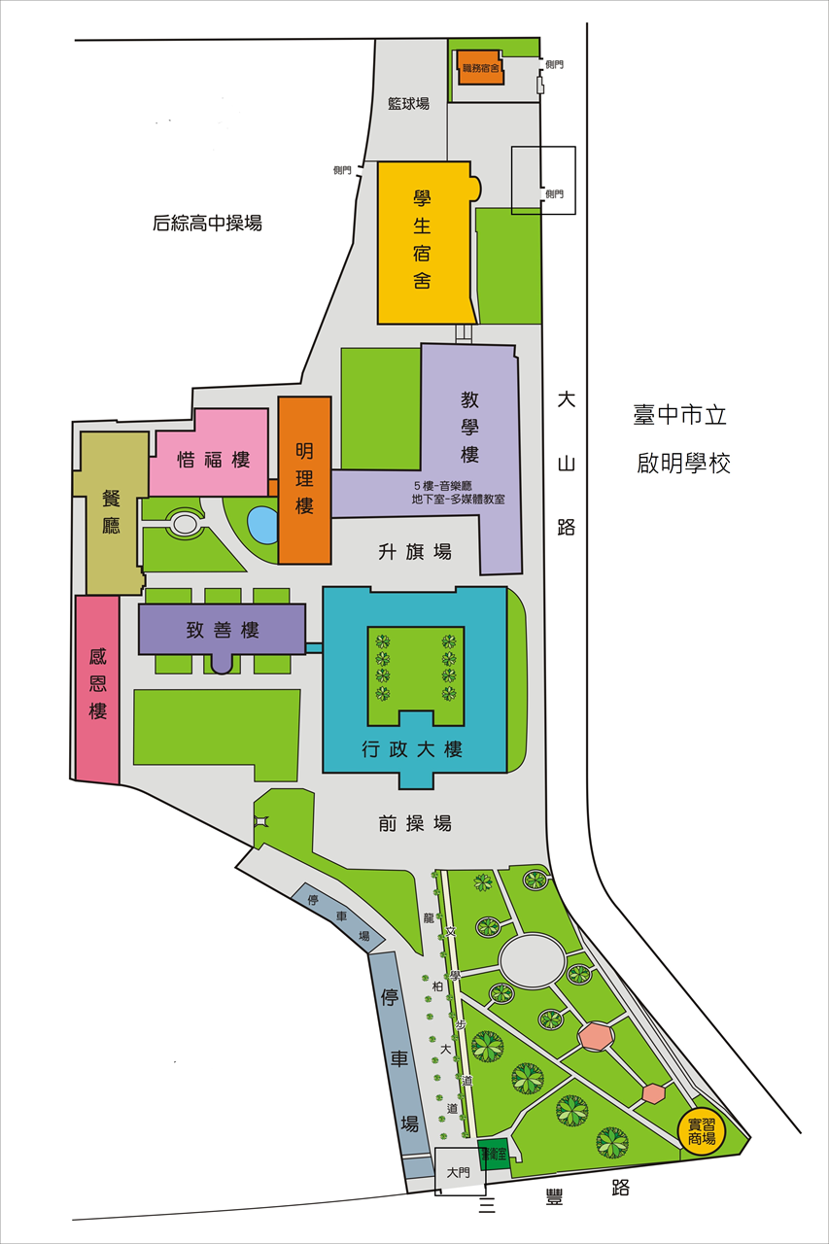

【附件七．臺中市立啟明學校交通位置圖 】
臺中市立啟明學校
地址：臺中市后里區三豐路三段936號

協助承辦學校:
臺中市后里區后里國民小學
地址：臺中市后里區甲后路1段168號
電話：04-25562294
傳真：04-25577742

